объединение Основы предпринимательской деятельности и маркетинга 2 г/о
Тема «Виды и функции денег в экономике»



Деньги — специфический товар, который является универсальным эквивалентом стоимости других товаров или услуг. Через деньги выражают стоимость других товаров, поскольку деньги легко обмениваются на любой из них.
Такая денежная оценка делает разнородные товары легко сопоставимыми при обмене. Однако не деньги делают товары соизмеримыми, а наоборот: именно потому, что все товары представляют собой овеществлённый человеческий труд и, следовательно, сами по себе соизмеримы по количеству затраченного труда, стоимость всех товаров измеряется одним и тем же специфическим товаром, превращая этот последний в общую для них меру стоимости, то есть в деньги. Обычно, деньгами становится товар с высокой ликвидностью, то есть тот товар, который легче всего обменять на другой товар.
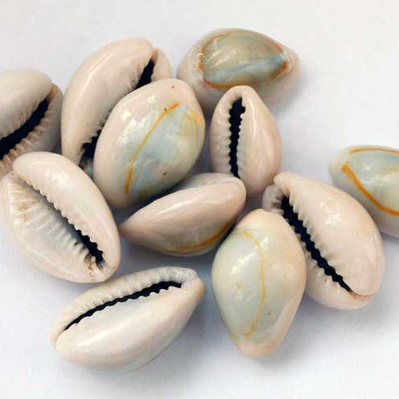

Раковины каури

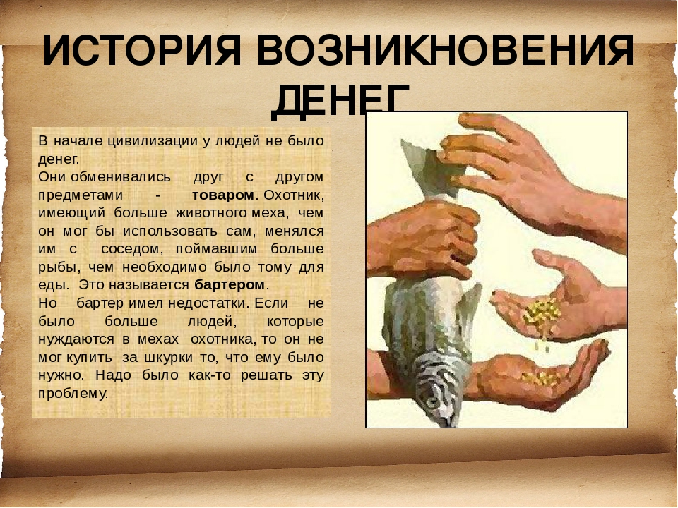


Животные - натуральные деньги


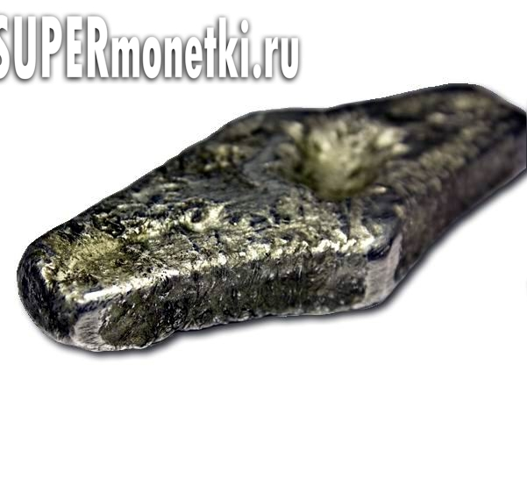

Гривна
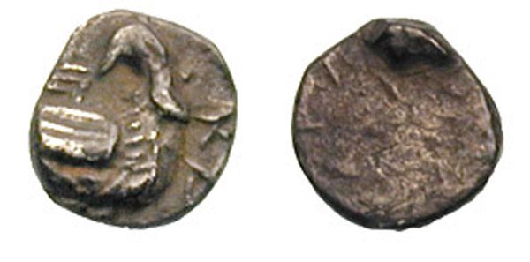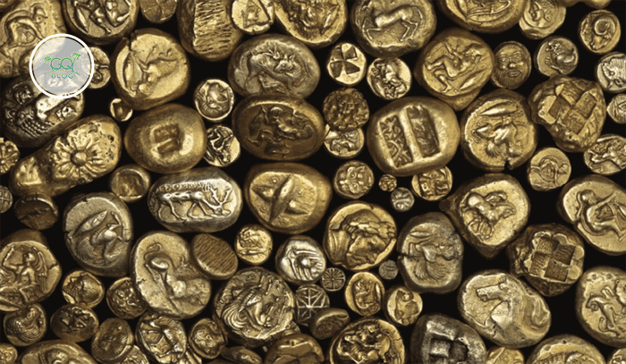

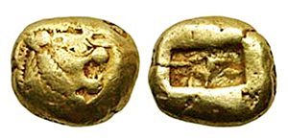
Первые монеты
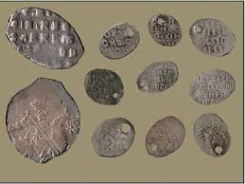

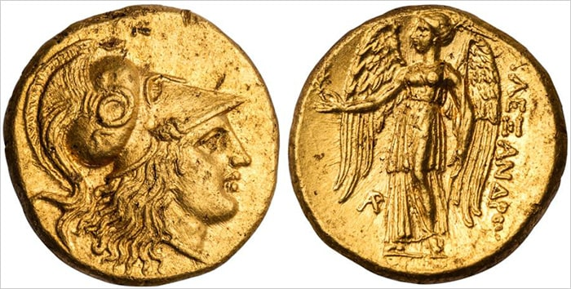
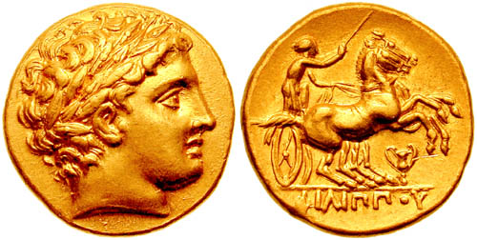
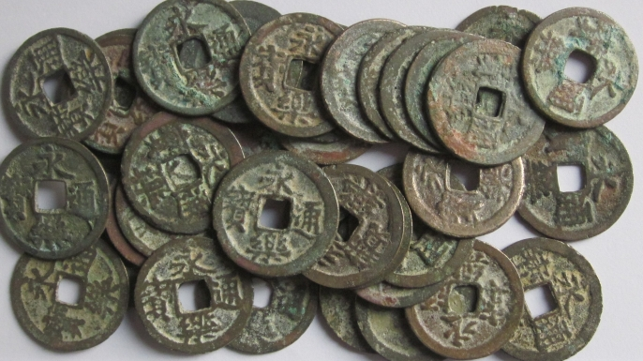

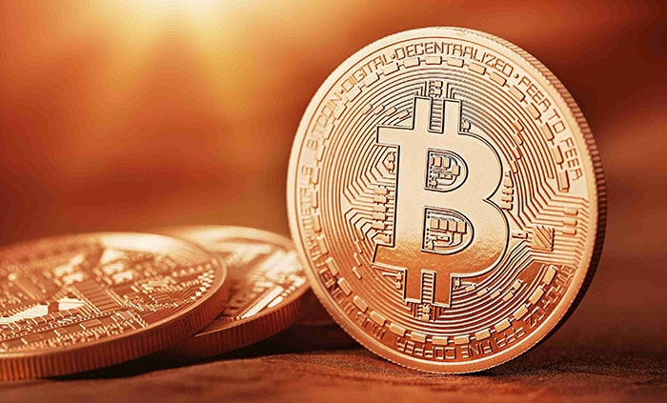
Функции денег Деньги проявляют себя через свои функции. Выделяют такие функции денег как:
1. Мера стоимости. Разнородные товары приравниваются и обмениваются между собой на основании цены(коэффициента обмена, стоимости этих товаров, выраженных в количестве денег). Цена товара выполняет такую же измерительную роль, как в геометрии длина у отрезков, в физике вес у тел. Для измерений не требуется досконально знать, что такое пространство или масса, достаточно уметь сравнивать искомую величину с эталоном. Денежная единица является эталоном для товаров.
2. Средство обращения. Деньги используются в качестве посредника в обращении товаров. Для этой функции крайне важны лёгкость и скорость, с которой деньги могут обмениваться на любой другой товар (показатель ликвидность). При использовании денег товаропроизводитель получает возможность, например, продать свой товар сегодня, а купить сырьё лишь через день, неделю, месяц и т. д. При этом он может продавать свой товар в одном месте, а покупать нужный ему совсем в другом. Таким образом, деньги как средство обращения преодолевают временны́е и пространственные ограничения при обмене.
3. Средство платежа. Деньги используются при регистрации долгов и их уплаты. Эта функция получает самостоятельное значение для ситуаций нестабильных цен на товары. Например, был куплен в долг товар. Сумму долга выражают в деньгах, а не в количестве купленного товара. Последующие изменения цены на товар уже не влияют на сумму долга, которую нужно оплатить деньгами. Данную функцию деньги выполняют также при денежных отношениях с финансовыми органами. Сходную по смыслу роль играют деньги, когда в них выражают какие-либо экономические показатели.
4. Средство накопления. Деньги, накопленные, но не использованные, позволяют переносить покупательную способность из настоящего в будущее. Функцию средства накопления выполняют деньги, временно не участвующие в обороте. Однако нужно учитывать, что покупательная способность денег зависит от инфляции.
5. Функция мировых денег. Проявляется во взаимоотношениях между экономическими субъектами: государствами, юридическими и физическими лицами, находящимися в разных странах. До XX века роль мировых денег играли благородные металлы (в первую очередь золото в форме монет или слитков), иногда, драгоценные камни. В наши дни эту роль обычно выполняют некоторые национальные валюты — доллар США, фунт стерлингов, евро и иена, хотя экономические субъекты могут использовать в международных сделках иные валюты. В некоторых странах законы запрещают использовать для сделок внутри страны иностранную валюту, в других это не запрещено. Евро является примером объединения валютных систем ряда стран, которое позволило решить проблему межгосударственных платежей между этими странами путём перехода на единую валюту.

Виды денег
Сейчас все современные денежные системы основываются на фиатных (символических) деньгах. Но исторически выделяют четыре основных вида денег: товарные, обеспеченные, фиатные и кредитные.
1. Товарные (вещественные, натуральные, действительные, настоящие) деньги — деньги, в роли которых выступает товар, обладающий самостоятельной стоимостью и полезностью. Они могут использоваться не только в качестве денег: например, золотую монету можно переплавить в ювелирное украшение. Именно такими деньгами являются все виды товаров, которые выступали эквивалентами на начальных этапах развития товарного обращения (скот, зерно, меха, жемчужины, ракушки и т. п.), а также металлические деньги — медные, бронзовые, серебряные, золотые, платиновые полновесные монеты.


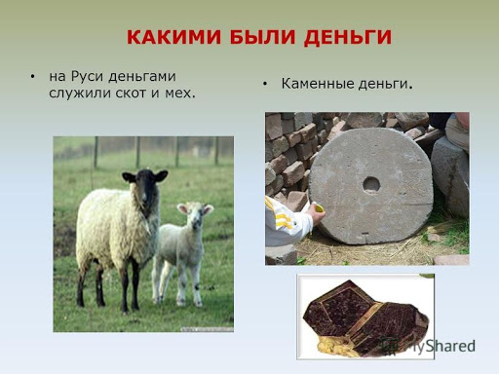
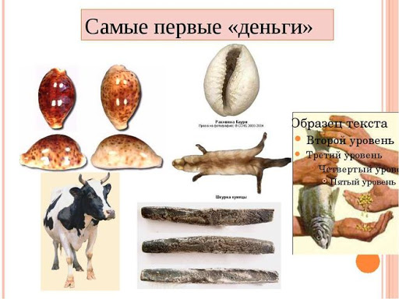

2. Обеспеченные (разменные, представительские) деньги — деньги, в роли которых выступают знаки или сертификаты, которые могут быть обменены по предъявлению на фиксированное количество определенного товара или товарных денег, например на золото или серебро. Фактически, обеспеченные деньги являются представителями товарных денег.Первоначально банкноты удостоверяли наличие соответствующего количества полновесной монеты и являлись обеспеченными деньгами. Однако на сегодня, после отмены золотого стандарта, банкноты больше не гарантируются обменом на фиксированный товар и превратились в символические деньги, сохранив прежнее название.

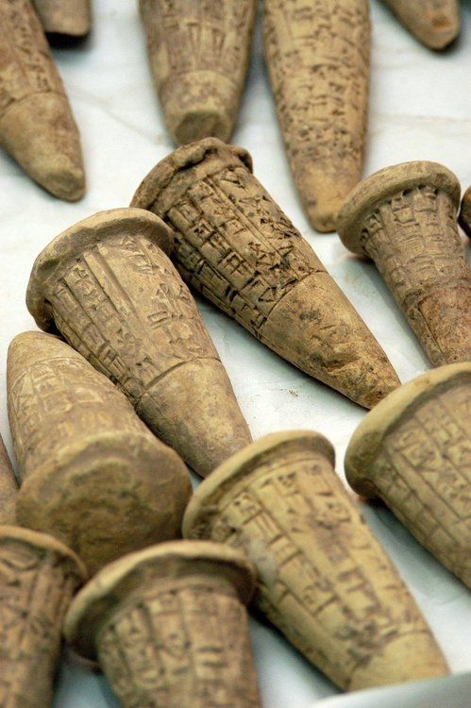

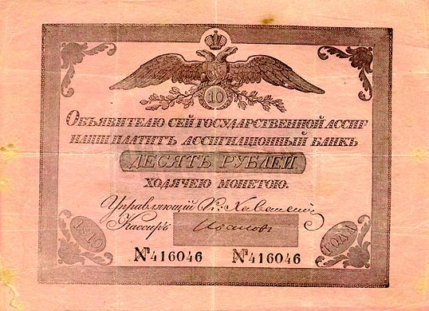

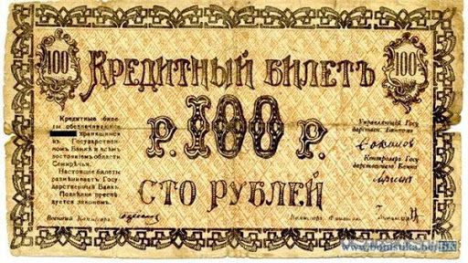

3. Кредитные деньги — это права требования в будущем в отношении физических или юридических лиц (специальным образом оформленный долг, обычно в форме передаваемой ценной бумаги), которые можно использовать для покупки товаров (услуг) или оплаты собственных долгов. Кредитные деньги отличаются от обеспеченных денег тем, что плательщик (должник) не обязательно должен всё время иметь имущество, достаточное для уплаты долга. Оплата по таким долгам обычно производится в определённый срок, хотя есть варианты, когда оплата производится в любое время по первому требованию. Кредитные деньги несут в себе риск неисполнения требования.
Примеры кредитных денег: вексель, чек, облигация, единицы стоимости электронных нефиатных платёжных систем (разновидность электронных денег).



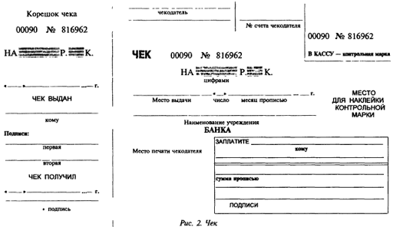

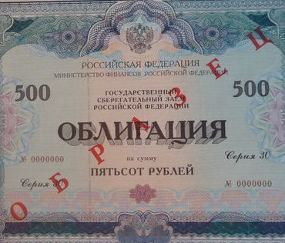
4. Фиатные (символические, бумажные, декретированные, ненастоящие) деньги — деньги, не имеющие самостоятельной стоимости или она несоразмерна с номиналом. Фиатные деньги имеют ценность и способны выполнять функции денег, поскольку государство принимает их в качестве уплаты налогов, а также объявляет законным платёжным средством на своей территории. 

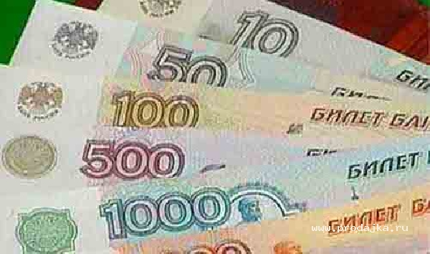

На сегодня основной формой фиатных денег являются банкноты, электронные деньги и безналичные деньги. С распространением платежных карт и электронных денег, банкноты постепенно вытесняются из обращения.
Электро́нные де́ньги — это денежные обязательства эмитента в электронном виде, которые находятся на электронном носителе в распоряжении пользователя. Такие денежные обязательства соответствуют следующим трем критериям:
1. Фиксируются и хранятся на электронном носителе.
2. Выпускаются эмитентом при получении от иных лиц денежных средств в объёме не меньшем, чем эмитированная денежная стоимость.
3. Принимаются, как средство платежа другими (помимо эмитента) организациями.
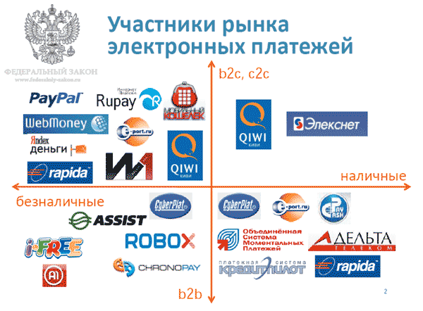



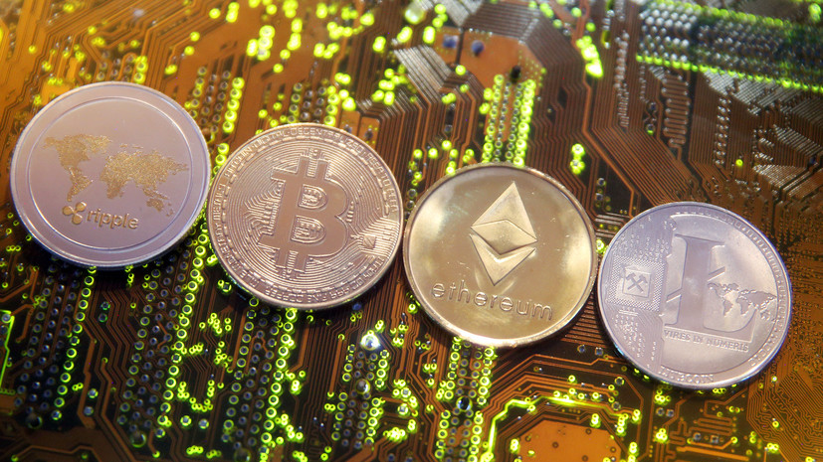

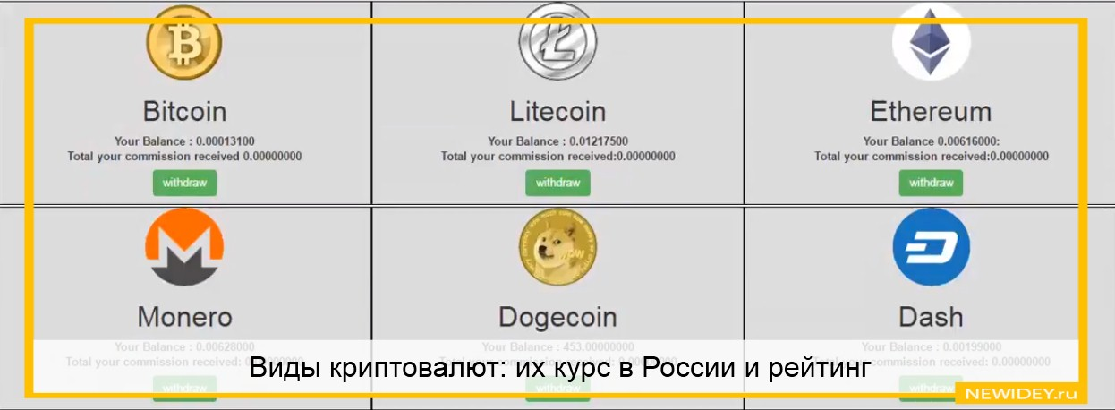

Основные свойства денежного материала
Материал или товар, из которого изготавливаются деньги, обычно обладает рядом свойств:
качественная однородность (отдельные экземпляры товара, монеты, купюры не должны обладать уникальными свойствами);
делимость и объединяемость (свойство размена, деньги не должны существенно менять свои свойства, если их делить на мелкие части или объединять в одну крупную часть);
сохраняемость (деньги должны хорошо храниться, не изменяя своих физических и/или химических свойств на протяжении долгого времени);
портативность (высокая стоимость, заключенная в небольшом объеме);
узнаваемость (можно легко и быстро определить, что это за предмет);
безопасность (защищенность от хищения, подделки, изменения номинала и т. п.).

Золотой стандарт
Исторически никакой проблемы оценки стоимости денег не существовало. Монеты делались из бронзы, а позднее из серебра. За что купил кусок металла, за столько и продал. В конце средневековья всеобщим мерилом стало золото, как более практичный и дорогой металл. Хотя, безусловно, золото было в ходу и ранее, но золото как официальное мерило всего и вся установилось где-то после 15 века. Серебро же использовалось лишь для ковки мелких разменных монет. В экономике на века установился биметаллизм.
Правда, довольно быстро вскрылся и существенный недостаток такой денежной системы. Каждый металл имел свою цену, которая могла существенно изменяться в ту или иную сторону независимо от “коллеги”. К примеру, наковали десять серебряных монет равных по стоимости одной золотой. А тут раз, и открылся новый серебряный рудник. Металл упал в цене. И десять монет уже стоят меньше, чем одна монета золотом. Ладно бы еще можно было новую цену установить в старых монетах, а если цена упала на половину серебряной “деньги”? Где тогда брать? Надо ковать новую монету с новым достоинством. А если на четверть цена упала? Вот так и жили несколько веков – развлекались, меряли, дрались. Пока…
Пока человечество не изобрело одну из величайших вещей на свете – бумажные деньги. Но бумажные деньги тогда и сейчас – это две большие разницы. В этой разнице и начинается один из самых яростных споров в экономике… Первоначально деньги являлись полноценным сертификатом, привязанным к конкретному всамделишному золоту. То есть у вас на руках был практически документ о праве собственности. Само золото хранилось у государства, а у вас была квитанция. Государство по первому вашему требованию было обязано выдать вам золото в обмен на банкноту. Правда это мало кому надо было – удобство бумажного обращения оценили все и сразу. Никаких тебе износов, никаких переоценок и обтёсываний. И дорогостоящей перевозки.
Серебряные монеты ушли в прошлое – банкноты гораздо легче напечатать, чем переплавлять десятки тонн серебра. Собственно, именно тогда и установилась та самая эпоха золотого стандарта. Деньги бумажные. Но ценность их равняется реальной ценности золота. Всегда. Чтобы ни случилось, вы знаете, что за данную сумму денег вам всегда выдадут одно и то же количество слитков или монет. Здорово правда?
Тянулись годы, одно финансовое потрясение сменялось другим, одна резервная валюта другой. Сначала это был фунт, но после череды кризисов доверие к фунту упало, и на первый план вышел доллар. Кстати, а зачем нужна резервная валюта и почему между ними приходилось выбирать? Здесь всё просто. Государство обеспечивало обмен бумажных банкнот на реальное золото. Когда государство давало “слабину”, доверие к этой его функции падало. У людей появлялся страх, что “выплаты задержат”. Так началась конкуренция валют в глобальном масштабе. Это время было расцветом эпохи золотого стандарта. Но не надолго.
После Великой депрессии в сентябре 1931 года Великобритания была вынуждена отменить золотой стандарт и ввести свободный курс фунта. Это было равносильно признанию банкротства, так как государство таким образом заявляло, что оно не способно платить по долгам. И накопления граждан теряли свою твёрдую золотую стоимость. Фактически это означало возможность печатать деньги, не обеспеченные реальной ценностью. Правда, ничего страшного не произошло, а пример оказался заразительным. В 1933 году такой же фокус проделали и США. Главные резервные валюты мира впервые стали необеспеченными. Золотой стандарт катился в тартарары. Началось создание нового финансового миропорядка.
В конце войны, США, пользуясь своим положением наименее пострадавшей от разрушений страны, предложила (многие считают, что навязала) свои услуги в качестве гаранта стабильности мировых финансов. В июле 1944 года было подписано эпохальное Бреттон-Вудское соглашение, которое сделало доллар главной резервной валютой планеты. По его условиям доллар был привязан к золоту по цене 35 долларов за унцию, а валюты 44 стран были жёстко привязаны к курсу доллара. То есть Штаты гарантировали стабильность мировой финансовой системы, “клятвенно всех заверив”, что доллар будет так же надёжен как и золото, и ни центом меньше. Золотой стандарт превратился в золотовалютный стандарт.
Система работала довольно стабильно до 1960 года, когда цены на золото поднялись до 40 долларов. Это означало, что США приходилось дополнительно закупать ценный металл, чтобы обеспечить свою валюту. Экономика США была почти на грани. Поэтому ведущим странам пришлось организовать так называемый “золотой пул”. Цены на золото удалось снизить. Но не надолго. Тем более, что здесь уже выплыл наружу общеизвестный секрет: Штаты позволяли себе печатать необеспеченные деньги. Правда пока немного: прощупывали почву и входили во вкус. А по сути – обманывали все государства планеты.
15 августа 1971 года Президент Никсон объявляет о приостановке конвертируемости доллара в золото. Золотой стандарт закончился. Но доллар остался резервной валютой, так как других претендентов не было. Строить новую “твёрдую” валюту у мировых лидеров не было ни сил, ни желания. Здесь и начинался звёздный час США. Несмотря на то, что доллар стал валютой со свободным курсом, благодаря его “резервности” на него сохранялся стабильно высокий спрос. Поэтому американское правительство могло печатать необеспеченные бумажки, которые выменивало у других стран на вполне себе реальные товары. Вам – макулатура, нам товар.
Это был триумф. Сверхдержава расправила крылья. Станок работал без остановки, всемирный обман начал раздуваться до неприличных размеров. Деньги были теперь не распиской с обязательством вернуть реальную ценность, а просто бумажкой, которая обеспечивается исключительно доверием и необходимостью существования резервной валюты. Эпоха валютных спекуляций вступила в свои права. Что сегодня собой представляет доллар и его судьба – вопрос отдельный. А пока разберемся с тем, хорошо или плохо для мировой экономики существование золотого стандарта и его отмена.
Почему золотой стандарт – это хорошо?
1. Деньги обладают реальной ценностью. Государство не может запускать печатный станок когда ему вздумается. Новая банкнота может быть выпущена только если она будет обеспечена реальным притоком золота. Или другой реальной ценностью. А это значит, что у вас в руках не бумага, а свидетельство на право владения золотым слитком.
2. Так как деньги могут быть напечатаны только при пополнении запасов, то они стоят всё время одинаково. И зависят только от курса золото. А это значит, что они не обесцениваются. И нет инфляции. Ведь инфляция – это по сути основной порок современной экономики. Государство печатает необеспеченные деньги, их становится больше, а реальных ценностей остаётся столько же. Значит на них можно купить меньше товара. А значит они дешевеют, чтобы покрыть наличие того же самого количества товара.
3. Гораздо легче прогнозировать состояние финансов государства и экономики. У государства всегда есть реальный запас ценностей, размеры которого общеизвестны. Всегда можно понимать и планировать инвестирование. Размеры риска известны. А значит снижается возможность для образования “пузырей”.
Почему золотой стандарт это плохо?
1. Очень низкий экономический рост, иногда переходящий в упадок (так называемая рецессия). Это происходит потому, что рост производительности может обгонять рост пополняемости запасов золота. То есть, допустим, завод может теперь выпускать не 1000 автомобилей, а 1100. Но для этого нужно в экономике денег ровно больше на 100 автомобилей. В экономике золотого стандарта их нельзя просто напечатать, их нужно обеспечить. И если рост обеспечения не поспевает за ростом производительности, то лишние автомобили никто не сможет купить. Потому что на них просто физически нет денег в экономике. Поэтому низка мотивация лучше работать – товары и услуги будет некому купить.
2. Привязка способности валюты к стоимости одного металла не всегда означает объективную оценку ее ценности. Причём, как в сторону переоценки, так и в сторону недооценки. Например, США обладает огромным государственным долгом. И по идее, валюта должна стоить очень дёшево. Но США обладает сильной экономикой, промышленностью и финансовой системой. У них сильнейшая армия и рычаги влияния на все политические центры мира. А значит высоко и доверие к надёжности валюты. И её стоимости. Привязка к золоту фактически создало бы фиктивную валюту, далекую от реалий современного мира.
3. Привязка валюты к цене на золото не позволяет государству проводить самостоятельную финансовую политику. Нельзя регулировать экономику, повышая или понижая стоимость денег. Стимулируя или наоборот притормаживая слишком интенсивный рост. Кроме того, дешёвая национальная валюта может дать выигрыш местным производителям, так как их товары будут стоить меньше, чем товары стран с более дорогой валютой. Но это тоже отдельный вопрос, о который было сломано немало экономических копий, а пока…
Спор о золотом стандарте будет продолжаться ещё очень долго.

Тест
1. Когда человек получает зарплату, деньги выступают как:
а) средство обращения
б) средство платежа
в) мера стоимости
2. Как называется сумма денег, которая уплачивается при покупке товаров или услуг:
а) цена
б) зарплата
в) стоимость
3. В какой функции выступают деньги, когда необходимо решать, сколько денег нужно иметь, чтобы купить товар:
а) средство накопления
б) средство обращения
в) мера стоимости
4. Как средство обращения, деньги пришли на смену:
а) бартеру
б) сбережениям
в) прибыли
5. Правильные ли следующие утверждения о деньгах:
1. деньги выступают как средство платежа при продаже товаров в кредит
2. деньги выполняют функцию меры стоимости товаров и услуг
а) верно а
б) верно б
в) верны оба варианта
6. Человек откладывает каждый месяц деньги в банк, чтобы поехать отдохнуть в отпуск. Какое название в данном случае носит функция денег:
а) средство обращения
б) средство накопления
в) мера стоимости
7. Правильные ли следующие утверждения о деньгах:
1. в современном мире широко используются безналичные и виртуальные деньги
2. деньги – это особый товар, который принимается в обмен на любые товары и услуги
а) верно а
б) верно б
в) верны оба варианта
8. Когда деньги передаются из рук в руки, какова их функция:
а) средство обращения
б) средство накопления
в) мировые деньги
9. Какое название носит что — то равноценное в определённом отношении к другому товару:
а) деньги
б) эквивалент
в) прибыль
10. Как называется особый товар, который является в современной экономике эквивалентом товарам и услугам:
а) деньги
б) зарплата
в) доходы


Задание: Изучить конспект темы «Виды и функции денег в экономике»
Посмотреть видео «Деньги и их функции»; «Как и где печатают Рубли Какие тайны хранит гознак!»; «Как чеканят монеты».

Решить задачи.
Прислать фотоотчёт в ватсап на номер 89525635480 или на мою электронную почту viera.liemieshieva@mail.ru

